YAMABISI
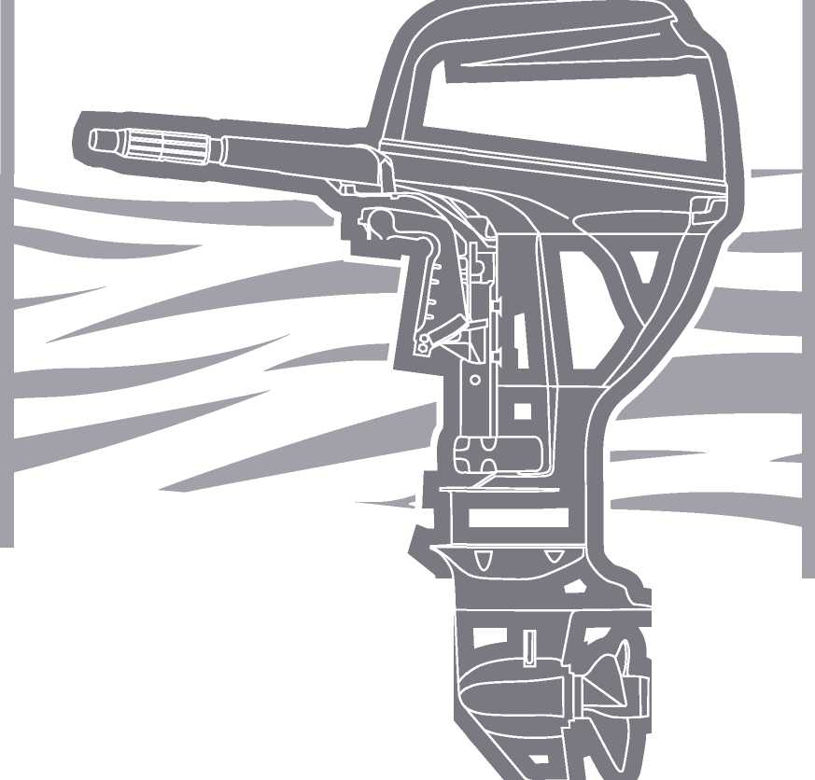
F2.5S

ДЛЯ ВЛАДЕЛЬЦЕВ ПОДВЕСНОГО ЛОДОЧНОГО МОТОРА
Благодарим Вас за покупку подвесного лодочного мотора YAMABISI. Это руководство по эксплуатации содержит важные сведения, необходимые для правильного обращения, ухода и обслуживания Вашего подвесного мотора. Если Вы тщательно разберётесь в предлагаемых простых инструкциях, то получите максимум удовольствия от работы Вашего YAMABISI. Если у Вас возникнут какие-то вопросы по поводу работы или обслуживания Вашего подвесного лодочного мотора, просим обращаться к местному дилеру/мастеру по обслуживанию товаров YAMABISI. Особо важные сведения, содержащиеся в этом пособии, снабжены рядом условных значков.

 | ОСТОРОЖНО!! | ВНИМАНИЕ! | АККУРАТНО
Данный заголовок говорит о том , что при невыполнении предписаний возможны тяжелые травмы или смерть |  | Данный заголовок говорит о том, что при невыполнении предписаний возможны тяжелые травмы или смерть. При возникновении проблем с эксплуатацией необходимо связаться с авторизованным дилером. | Данный заголовок говорит о том, что при несоблюдении предписаний возможны травмы или выход оборудования из строя.
* Компания YAMABISI непрерывно совершенствует качество своей продукции. В связи с этим просим учитывать, что хотя данное пособие содержит самую последнюю информацию об изделии на момент печати, тем не менее между Вашим мотором и этим пособием могут иметь место небольшие несоответствия. Если у Вас возникнут какие-то вопросы по его содержанию, просим обращаться с ними к местному дилеру/мастеру по обслуживанию товаров YAMABISI
Содержание
ОБЩИЕ СВЕДЕНИЯ 4
ИДЕНТИФИКАЦИОННЫЕ НОМЕРА 4
ОСНОВНЫЕ КОМПОНЕНТЫ 5
ЗАПРАВКА ТОПЛИВОМ 7
ВЫБОР ГРЕБНОГО ВИНТА 7
ИСПОЛЬЗОВАНИЕ 8
УСТАНОВКА МОТОРА 8
ОБКАТКА НОВОГО ДВИГАТЕЛЯ 11
ПРОВЕРКА СОСТОЯНИЯ МОТОРА ПЕРЕД ЭКСПЛУАТАЦИЕЙ 12
ПРОВЕРКА УРОВНЯ МОТОРНОГО МАСЛА 12
ЗАПРАВКА ТОПЛИВОМ 13
ЗАПУСК ДВИГАТЕЛЯ 13
ПРОГРЕВ ДВИГАТЕЛЯ 15
ПРОВЕРКА СОСТОЯНИЯ ДВИГАТЕЛЯ ПОСЛЕ ЗАПУСКА 16
ПЕРЕКЛЮЧЕНИЕ ПЕРЕДАЧ 16
РУМПЕЛЬ 18
ОСТАНОВКА ДВИГАТЕЛЯ 18
УГОЛ ДИФФЕРЕНТА ЛОДОЧНОГО МОТОРА 19
ЭКСПЛУАТАЦИЯ МОТОРА НА МЕЛКОВОДЬЕ 23
ЭКСПЛУАТАЦИЯ МОТОРА ПРИ ПРОЧИХ УСЛОВИЯХ 24
ТЕХНИЧЕСКОЕ ОБСЛУЖИВАНИЕ 25
ПРОВЕРКА И РЕГУЛИРОВКА СВЕЧИ ЗАЖИГАНИЯ 25
СМАЗКА 26
ПРОВЕРКА СОСТОЯНИЯ ТОПЛИВНОЙ СИСТЕМЫ 26
ОСМОТР ТОПЛИВНОГО ФИЛЬТРА 27
ПРОВЕРКА СКОРОСТИ ХОЛОСТОГО ХОДА 27
СМЕНА МОТОРНОГО МАСЛА 27
ПРОВЕРКА ЭЛЕКТРОПРОВОДКИ И СОЕДИНИТЕЛЬНЫХ ЗВЕНЬЕВ 28
ПРОВЕРКА ВЫХЛОПНОЙ СИСТЕМЫ НА ГЕРМЕТИЧНОСТЬ 28
ПРОВЕРКА СИСТЕМЫ НА ВОДОНЕПРОНИЦАЕМОСТЬ 29
ПРОВЕРКА НА ОТСУТСТВИЕ УТЕЧЕК МОТОРНОГО МАСЛА 29
ПРОВЕРКА СОСТОЯНИЯ ГРЕБНОГО ВИНТА 30
СМЕНА ТРАНСМИССИОННОГО МАСЛА 30
ПРОМЫВКА ТОПЛИВНОГО БАКА 31
ОСМОТР И ЗАМЕНА АНОДА (АНОДОВ) 32
РЕГЛАМЕНТ ТЕХНИЧЕСКОГО ОБСЛУЖИВАНИЯ МОТОРА 33
ПЕРЕВОЗКА И ХРАНЕНИЕ 34
ПОИСК НЕИСПРАВНОСТЕЙ 36
ВРЕМЕННЫЕ МЕРЫ В СЛУЧАЕ ЧРЕЗВЫЧАЙНЫХ СИТУАЦИЙ 36
АВАРИЙНЫЙ ЗАПУСК ДВИГАТЕЛЯ 37
ЕСЛИ МОТОР УПАЛ В ВОДУ 38
СПЕЦИФИКАЦИЯ 43
ПАСПОРТ 45
Общие сведения Идентификационные номера
СЕРИЙНЫЙ НОМЕР ПОДВЕСНОГО ЛОДОЧНОГО МОТОРА
Серийный номер подвесного лодочного мотора указан на наклейке изготовителя, прикреплённой с левой стороны зажимного кронштейна. Запишите серийный номер Вашего подвесного лодочного мотора в отведённое для этого место. Он понадобится Вам, когда Вы будете заказывать запасные части у местного дилера YAMABISI, или для целей опознания, если у Вас украдут Ваш лодочный мотор.

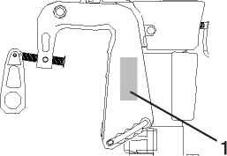

(1) Серийный номер подвесного лодочного мотора
НОМЕР ДВИГАТЕЛЯ

Номер двигателя выдавлен на алюминиевом кожухе двигателя.
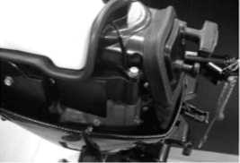

Основные компоненты

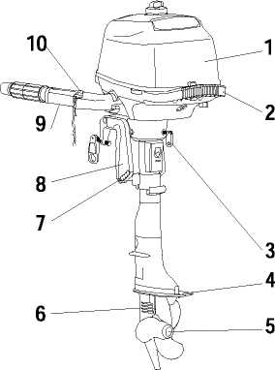
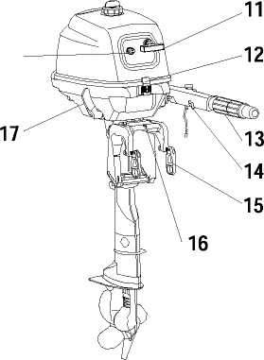
18
- Верхний кожух двигателя

- Рукоятка переноски
- Регулировочный винт рулевого трения
- Анти-кавитационная пластина
- Гребной винт
- Входное отверстие для охлаждающей воды
- Регулировочный прут угла дифферента
- Зажимной кронштейн
- Румпель
10.Кнопка остановки двигателя/Аварийный выключатель зажигания с тросом
11 .Рукоятка стартера 12.Верхний кожух двигателя 13.Ручка акселератора 14.Регулировочный винт привода дросселя 15.Зажимной винт транцевых тисков 16.Приспособление для крепления каната 17.Рукоятка переключения передач 18.Ручка воздушной заслонки карбюратора

ТОПЛИВНЫЙ БАК
Ваша модель подвесного лодочного мотора снабжена встроенным топливным баком, он состоит из нескольких частей, которые выполняют следующие функции:
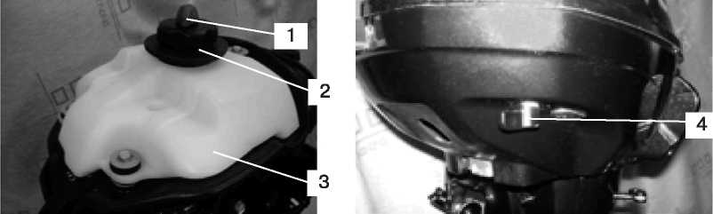
- Болт вентиляционного отверстия (если имеется)
- Крышка топливного бака
- Встроенный бензобак
- Топливный кран
!\ ОСТОРОЖНО!
Топливный бак, входящий в комплект данного мотора, является специально предназначенным резервуаром для топлива и не должен использоваться для хранения другого рода горючего.
Болт вентиляционного отверстия
Этот болт находится на крышке топливного бака. Чтобы ослабить его, поверните его против часовой стрелки.
Крышка топливного бака
Эта крышка применяется при заправке топлива. Чтобы снять её с бака, поверните её против часовой стрелки.
Топливный кран
Открывает/перекрывает подачу топлива в двигатель.
ЗАПРАВКА ТОПЛИВОМ
ОСТОРОЖНО!
БЕНЗИН И ЕГО ПАРЫ ЛЕГКО ВОСПЛАМЕНЯЮТСЯ И ВЗРЫВООПАСНЫ!
' При заправке топливом запрещается курить. Искры, пламя и другие
источники возгорания представляют опасность. ' Выключите двигатель перед тем, как заливать бензин в бензобак. ' Производите дозаправку в хорошо проветриваемом месте. Заливайте
бензин в переносные топливные баки только на удалении от лодки.
- Следите за тем, чтобы не пролить бензин. Если случайно прольёте, не
медленно вытрите сухой ветошью.
- Никогда не переполняйте бензобак выше установленного предела.
- Плотно закрутите крышку заливной горловины после дозаправки.
- Если Вы случайно проглотите немного бензина, наглотаетесь бензино
вых паров, или бензин попадёт Вам в глаза, немедленно обратитесь к
врачу.
- Если бензин случайно попадёт Вам на кожу, немедленно смойте его
водой с мылом. Если бензин прольётся Вам на одежду, переодень
тесь.
- Чтобы избежать электростатических искр, при заправке прикасайтесь
горловиной канистры к наливному отверстию бака или воронке.
АККУРАТНО!
Пользуйтесь только чистым свежим бензином, который хранится в чистых канистрах или баках, и который не был загрязнён водой или инородными веществами.
БЕНЗИН
Рекомендуемая марка бензина: неэтилированный бензин с октановым числом не ниже 92. Если при использовании данной марки начнётся шум, перейдите на другую марку бензина или используйте высококачественное неэтилированное топливо (с октановым числом не менее 95). Если у Вас нет возможности достать неэтилированный бензин, можно использовать этилированный бензин АИ-92.
При постоянном применении этилированного бензина необходимо осматривать клапана двигателя и другие связанные части механизма через каждые 100 часов его эксплуатации.
ВЫБОР ГРЕБНОГО ВИНТА
На эксплуатационные качества Вашего подвесного лодочного мотора может оказать решающее влияние Ваш выбор гребного винта, так как непра-
вильный выбор винта способен значительно ухудшить показатели работы мотора, а также нанести ему серьёзный ущерб.
Число оборотов двигателя зависит от размера гребного винта и нагрузки лодки. Если число оборотов двигателя слишком велико или мало для хороших показателей его работы, это отрицательно отразится на двигателе. Гребные винты, стандартно установленные на подвесных лодочных моторах YAMABISI, рассчитаны на устойчивую работу в различных условиях эксплуатации. При этом, однако, возможно наличие условий, при которых лучше было бы использовать гребной винт с другим шагом. Под увеличенную рабочую нагрузку больше подходит гребной винт с меньшим шагом, так как он позволяет поддерживать правильное число оборотов двигателя. Напротив, гребной винт с большим шагом более применим для меньшей рабочей нагрузки.
Использование
УСТАНОВКА МОТОРА
А ОСТОРОЖНО!
Неправильная высота навески мотора или препятствия плавному потоку воды (такие, как конструкция или состояние лодки или её принадлежности, напр., транцевые лесенки или преобразователи глубиномеров) могут вызывать водяные брызги при плавании лодки. При продолжительной эксплуатации мотора под воздействием водяных брызг двигателю может быть нанесён серьёзный ущерб.
!\ ВНИМАНИЕ!
При испытании лодки с мотором проверьте её плавучесть в состоянии покоя и при максимальной загрузке. Убедитесь при выключенном моторе, что неподвижный уровень воды на корпусе выхлопной системы находится на достаточно низком уровне, чтобы не допустить поступления воды в шпиндельную головку при повышении уровня воды в условиях волнения.
!\ ОСТОРОЖНО!
Неправильная установка подвесного лодочного мотора может привести к возникновению опасных условий, таких как ненадлежащее обращение, потеря управления или вероятность возгорания. Выполняйте следующие меры предосторожности: ' Сведения, излагаемые в этом разделе, носят общий характер.
8
Невозможно предоставить полные указания для всевозможных сочетаний лодок и моторов. Правильная установка мотора отчасти зависит от опыта оператора и от конкретного сочетания лодки и мотора.
• Моторы постоянной установки: Мотор должен устанавливать дилер, продавший Вам мотор, или иное лицо, обладающее соответствующим опытом в оснащении воднотранспортных средств.
Если Вы решили устанавливать мотор сами, Вы должны перед этим
пройти инструктаж у опытного лица.
' Переносные моторы: дилер, продавший Вам мотор, или иное лицо,
обладающее соответствующим опытом в оснащении
воднотранспортных средств, должен показать Вам, как правильно
устанавливать мотор.
Устанавливайте мотор по центральной (килевой) линии лодки. Убедитесь, что сама лодка хорошо сбалансирована. В противном случае лодкой будет трудно управлять. По вопросам установки подвесных моторов на бескилевых или асимметричных лодках посоветуйтесь с местным дилером YAMABISI.
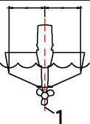

Высота установки мотора
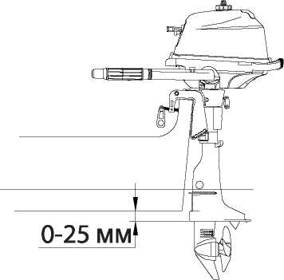
Чтобы Ваша лодка показывала наилучшие результаты при эксплуатации, необходимо снизить до минимума сопротивление воды лодке и мотору. Высота установки подвесного лодочного мотора имеет огромное значение для снижения сопротивления воды. Если мотор будет установлен на слишком большой высоте, то это приведёт к возникновению кавитации, что снизит поступательное движение (тягу). Если концы лопастей гребного винта режут воздух, число оборотов двигателя возрастёт до ненормальных пределов, что приведёт к перегреву двигателя. Ее-

!\ ВНИМАНИЕ!
Оптимальная высота установки подвесного лодочного мотора зависит от сочетания лодки и мотора. Испытания работы мотора, установленного на различной высоте, помогут определить оптимальную высоту установки мотора.

ли мотор будет установлен слишком низко, то увеличится сопротивление воды, что приведёт к ухудшению показателей работы двигателя. Мотор следует устанавливать таким образом, чтобы антикавитационная пластина находилась не более чем на 25 мм ниже донной части лодки и параллельно ей.
КРЕПЛЕНИЕ МОТОРА ПРИ ПОМОЩИ ТРАНЦЕВЫХ ТИСКОВ
1) Вешайте лодочный мотор на транец так, чтобы он находился как можно ближе к его центру. Затяните винты транцевых тисков равномерно и надёжно. При эксплуатации лодки время от времени проверяйте, насколько туго затянуты транцевые винты, так как затяжка ослабевает в связи с вибрацией двигателя.
!ВНИМАНИЕ!
Слабые винты транцевых тисков могут привести к тому, что мотор будет ездить по транцу или слетит с него. Это может привести к потере управления или серьёзной травме. Обязательно проверьте, чтобы винты транцевых тисков были надёжно затянуты. При эксплуатации лодки время от времени проверяйте затяжку винтов.

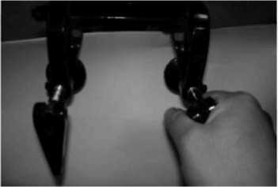
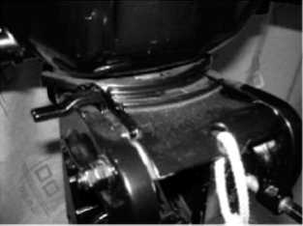
ОСТОРОЖНО!

Невыполнение операций, связанных с периодом обкатки, может сократить срок службы Вашего лодочного мотора и даже привести к нанесению ему серьёзного ущерба.
2) Пользуйтесь удерживающим кабелем или цепью для мотора. Закрепите один конец за место крепления для удерживающего кабеля (цепи) на моторе, а другой конец закрепите за надёжную опору на борту лодки. В противном случае, если мотор случайно слетит с транца, он будет поте-
10

рян. Закрепите зажимной кронштейн лодочного мотора за транец болтами, поступившими в комплекте с мотором. Если у Вас есть вопросы, обратитесь с ними к дилеру YAMABISI.
3) Прикрутите транцевые тиски к транцу лодки используя крепежные элементы, идущие в комплекте с мотором. Совершите тестовую поездку и проверьте надежность закрепления мотора на лодке.
ОБКАТКА НОВОГО ДВИГАТЕЛЯ
Вашему новому двигателю необходимо пройти период обкатки, чтобы обеспечить равномерную приработку сопряженных поверхностей всех подвижных частей механизма. Правильно отмеренное время обкатки поможет добиться наилучших результатов работы Вашего лодочного мотора и продлить срок его службы. Время обкатки мотора: 10 часов
Опробуйте мотор под нагрузкой (с установленным гребным винтом) согласно следующим инструкциям:
- Первый час работы: Установите число оборотов двигателя на 2 тыс.
об/мин, или примерно на половину открытой дроссельной заслонки.
- Второй час работы: Двигатель должен работать при 3 тыс. об/мин, или
при дроссельной заслонке, открытой примерно на три четверти. В тече
ние этого времени давайте двигателю поработать при полностью откры
том дросселе около одной минуты каждые десять минут.
- Следующие восемь часов работы: Не эксплуатируйте мотор при полно
стью открытом дросселе дольше, чем пять минут за один раз.
- По истечении первых десяти часов обкатки: Можно эксплуатировать
двигатель в нормальном режиме.
ОСТОРОЖНО!
Если какая-то часть из контрольного списка не работает, как положено, лодочный мотор эксплуатировать нельзя, пока эту часть не осмотрят и не починят. В противном случае неполадка может привести к аварии.
АККУРАТНО!
Запрещается запускать двигатель, вынутый из воды. Это может привести к его перегреву и нанесению ему серьёзного ущерба.
11
КОНТРОЛЬНАЯ ПРОВЕРКА СОСТОЯНИЯ МОТОРА ПЕРЕД ЭКСПЛУАТАЦИЕЙ
Топливо
- Убедитесь, что Вы располагаете достаточным количеством топлива для
целей Вашей поездки.
- Убедитесь в отсутствии утечек и паров бензина.
- Проверьте, чтобы все соединения топливного шланга были надёжно
подключены.
- Удостоверьтесь, что топливный бак находится на ровной поверхности и
в безопасном месте, что топливный шланг не перекручен и не расплю
щен, и что ему не угрожает соприкосновение с острыми предметами.
Масло
Залейте необходимое количество масла в двигатель (SAE10W30 или SAE10W4О, объем - 0.35 л).
Проверьте уровень масла в маслосборнике при помощи масляного щупа. Если необходимо, долейте масла до отметки верхнего уровня.
Рычаги управления
- Перед запуском двигателя проверьте работу дросселя, переключателя
передач и рулевого управления.
- Рычаги и переключатели должны ходить плавно, без заедания или из
лишнего свободного хода.
■ Проверьте все соединения на повреждения и слабину.
• Проверьте работу стартерного переключателя и выключателя остановки
двигателя при погружённом в воду моторе.
Двигатель
- Проверьте состояние двигателя и прочность его навески.
- Проверьте, не повреждён ли и не ослаб ли крепёж.
- Проверьте гребной винт на наличие повреждений.
- Убедитесь, что батарея находится в хорошем состоянии. Проверьте,
надёжно ли подсоединены ли к ней соединительные провода.
ПРОВЕРКА УРОВНЯ МОТОРНОГО МАСЛА
- Установите лодочный мотор в вертикальное положение (не под накло
ном).
- Проверьте уровень масла при помощи окошка проверки уровня, чтобы
быть убедится в том, что уровень масла находится между отметками
12
минимума и максимума. Если уровень масла упал ниже нижней отметки, долейте масла. Если уровень масла выше верхней отметки, слейте излишек масла.

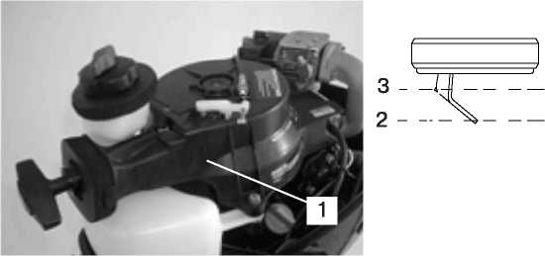
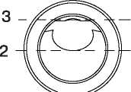
- Окошко проверки уровня масла

- Отметка нижнего уровня
- Отметка верхнего уровня
ЗАПРАВКА ТОПЛИВОМ

- Открутите крышку топливного бака.
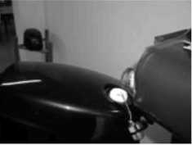
- Осторожно наполните топливный бак горю
чим согласно его ёмкости.
- После заправки надёжно заверните крышку
топливного бака. Вытрите топливо, если слу
чайно пролили.

ЗАПУСК ДВИГАТЕЛЯ
1) Если на крышке топливного бака имеется болт вентиляционного отверстия, ослабьте его на один оборот.
13
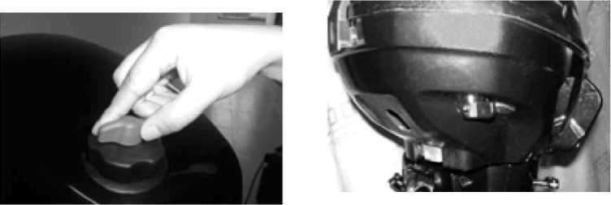

2) Откройте топливный кран.
3) Переведите рычаг переключения передач в нейтральное положение.

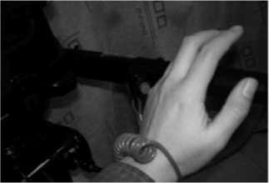
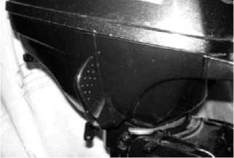
Надёжно закрепите трос аварийного выключателя зажигания за одежду, за руку или за ногу. Затем установите блокирующую пластинку с другого конца троса на аварийный выключатель зажигания.

4) Переведите рукоятку управления дроссельной заслонкой в положение CТАРТ (ПУСК).

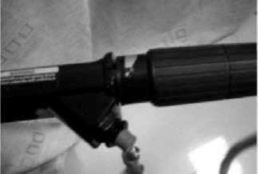
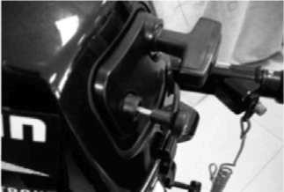
6) Полностью вытащите ручку воздушной заслонки карбюратора. После того как двигатель заведётся, верните её в первоначальное положение.

!\ ВНИМАНИЕ!
Встроенный ограничитель степени открытия дросселя позволяет запустить двигатель только из нейтрального положения.
Замечание:
- Пользоваться воздушной заслонкой необязательно, если Вы снова за
пускаете ещё тёплый двигатель.
- Если после того, как двигатель заведётся, Вы не вернёте ручку воздуш
ной заслонки в первоначальное положение, двигатель заглохнет.
14

ОСТОРОЖНО!
Ваш трос должен быть надёжно закреплён за одежду, за руку или за ногу, когда Вы управляете лодкой.
Не закрепляйте трос за свободную одежду, которая может расстегнуться и слететь. Закрепляйте трос только таким образом, чтобы он не запутался и не потерял своего назначения.
Следите за тем, чтобы с Вас при нормальных условиях управления лодкой не слетел трос. Потеря мощности двигателя означает в большой степени потерю управления лодкой. Кроме того, при внезапном торможении, вызванном резким снижением мощности двигателя, находящиеся на борту люди и предметы могут быть отброшены по ходу вперёд.

- Медленно потяните за рукоятку запуска стар
тера, пока не почувствуете сопротивление.
Затем с силой резко потяните рукоятку на
себя, чтобы запустить двигатель. Если нужно,
повторите.
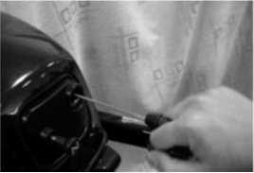
- После того как двигатель заведётся, не вы
пускайте сразу рукоятку запуска стартера, а
медленно верните её в первоначальное положение.
- Верните дроссельную заслонку в полностью закрытое положение.
ПРОГРЕВ ДВИГАТЕЛЯ
- Перед началом эксплуатации дайте двигателю 3 минуты поработать в
режиме холостого хода, чтобы он прогрелся. Невыполнение этой реко
мендации может значительно сократить срок службы двигателя.
- Обратите внимание на предупредительный индикатор низкого давления
масла: он должен выключиться после запуска двигателя.
- Проверьте, равномерным ли напором выливается вода из контрольного
отверстия для охлаждающей воды.
Осторожно:
• Если индикатор низкого давления масла не выключается после запуска двигателя, выключите двигатель. В противном случае ему может быть нанесён серьёзный ущерб. Проверьте уровень масла и долейте при необходимости. Если Вы сами не можете определить, почему не выключается индикатор низкого давления масла, обратитесь к дилеру YAMABISI

15

Непрерывная струя воды из контрольного отверстия говорит о том, что водяной насос качает воду через каналы для охлаждающей воды. Если при работающем двигателе вода не вытекает постоянным напором из контрольного отверстия, прекратите эксплуатацию мотора. В противном случае он перегреется, и ему будет нанесён серьёзный ущерб. Если вода не будет вытекать, как положено, остановите двигатель и проверьте, не забилось ли входное отверстие в нижней части корпуса. Если Вы не способны сами определить и ликвидировать поломку, обратитесь к местному мастеру YAMABISI.
ПРОВЕРКА СОСТОЯНИЯ ДВИГАТЕЛЯ ПОСЛЕ ЗАПУСКА

После того как двигатель хорошо прогрелся, проверьте, чтобы число его оборотов на холостом ходу было постоянным. Проверьте, равномерным ли напором выливается вода из контрольного отверстия для охлаждающей воды.
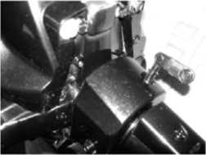
АККУРАТНО!

Если при работающем двигателе вода не вытекает постоянным напором из контрольного отверстия, прекратите эксплуатацию мотора. В противном случае он перегреется, и ему будет нанесён серьёзный ущерб. Остановите двигатель и проверьте, не забилось ли входное отверстие в нижнем корпусе. Если Вы сами не способны определить и ликвидировать поломку, обратитесь к мастеру YAMABISI.
ПЕРЕКЛЮЧЕНИЕ ПЕРЕДАЧ
ДВИЖЕНИЕ ВПЕРЕД

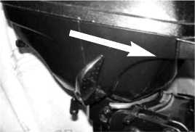
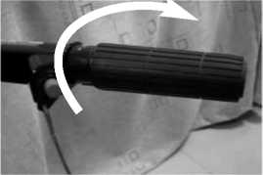
16

- Переведите рукоятку управления дроссельной заслонкой в положение
полностью закрытой заслонки.
- Быстрым и твёрдым движением переведите рычаг переключения пере
дач из нейтрального положения (Neutral) в положение Forward(Вперёд).
ЗАДНИЙ ХОД
1) Переведите рукоятку управления дроссельной заслонкой в положение
АККУРАТНО!
Чтобы перейти с переднего хода на задний или наоборот, сначала закройте дроссельную заслонку, чтобы двигатель работал в режиме холостого хода или на малой скорости.

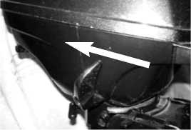
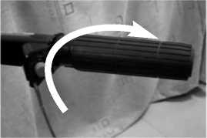
полностью закрытой заслонки.

- Убедитесь, что рычаг автоматической блокировки откидывания в режи
ме заднего хода заблокирован.
- Быстрым и твёрдым движением переведите рычаг переключения пере
дач из нейтрального положения (Neutral) в положение Reverse (Задний
ход).
!\ ВНИМАНИЕ!
Перед тем, как изменить скорость или направление движения, убедитесь, что в воде рядом с Вашей лодкой нет препятствий или купальщиков.
ОСТОРОЖНО!
В режиме заднего хода нельзя развивать большую скорость. Не открывайте дроссельную заслонку более чем наполовину. В противном случае лодка может потерять устойчивость, что может привести к потере управления и к несчастному случаю.
17

Румпель
1. Маневрирование
Для того, чтобы изменить направление, переместите рукоятку румпеля в лево или вправо насколько это необходимо.
2. Смена скорости
Поверните рукоятку против часовой стрелки для того, чтобы увеличить скорость, или по часовой стрелке, чтобы уменьшить скорость.
3. Индикатор дросселя

Индикатор дросселя находится на рукоятке румпеля. Кривая расхода топлива показывает относительное количество топлива, потребляемое при различных положениях дросселя. Выбирайте положение дросселя, обеспечивающее оптимальное соотношение мощности и экономичности в соответствии с текущей нагрузкой.
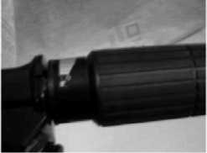

4. Регулятор хода дросселя
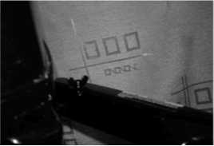
Регулятор хода дросселя находится на рукоятке румпеля. С его помощью Вы можете настроить ход рукоятки дросселя.
Для того, чтобы сделать ход рукоятки более тугим, поверните регулятор по часовой стрелке. Для уменьшения сопротивления, поверните регулятор против часовой стрелки. При движении с постоянной скоростью затяните регулятор для поддержания постоянного положения дросселя.

Д ВНИМАНИЕ!
Не перетягивайте регулятор. Если ход рукоятки дросселя слишком тугой, может быть затруднительно изменять положение дросселя, что может привести к аварии.
18

ОСТАНОВКА ДВИГАТЕЛЯ

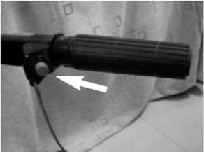
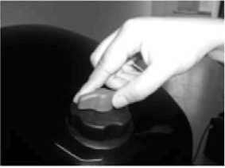
Дайте двигателю перед выключением поработать в режиме холостого хода или на малых оборотах, чтобы он немного остыл.

Останавливать двигатель сразу после работы на больших оборотах не рекомендуется.
!\ ВНИМАНИЕ!
Двигатель также можно остановить, если потянуть за трос аварийного выключателя зажигания и снять с выключателя блокирующую пластинку.
- Нажмите на кнопку для остановки двигателя или переведите основной
переключатель в положение OFF (ВЫКЛЮЧЕНО).
- После того как двигатель остановился, заверните болт вентиляционно
го отверстия на крышке топливного бака и закройте топливный кран.
УГОЛ ДИФФЕРЕНТА ЛОДОЧНОГО МОТОРА
Угол дифферента подвесного лодочного мотора помогает определить положение носовой части лодки в воде. Правильно выбранный угол дифферента поможет улучшить качество работы двигателя и увеличить его экономичность, сняв с него лишнюю нагрузку. Правильный угол дифферента определяется сочетанием лодки, двигателя и гребного винта. На правильный угол дифферента также оказывают влияние ряд переменных факторов, таких как загрузка лодки, условия состояния водной поверхности и скорость хода.
Более подробно об изменении угла дифферента читайте в разделе Диф-ферентовка лодочного мотора.
ДИФФЕРЕНТОВКА ЛОДОЧНОГО МОТОРА
Для регулировки угла дифферента лодочного мотора в зажимном кронштейне предусмотрены 4 или 5 отверстий.
19

- Остановите двигатель.
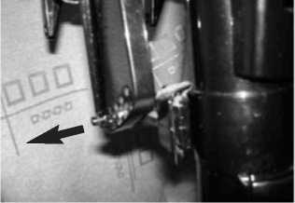
- Слегка наклонив мотор вверх, вытащите
из зажимного кронштейна регулировоч
ный прут угла дифферента (1).
3) Переставьте регулировочный прут в требуемое отверстие.
Чтобы приподнять носовую часть лодки, установите регулировочный прут дальше от транца.
Чтобы опустить носовую часть лодки, установите регулировочный прут ближе к транцу.
Испытайте лодку в движении, чтобы установить, какой угол дифферента более подходит для Вашей лодки и для конкретных условий эксплуатации. При перестановке регулировочного прута на одно отверстие угол дифферента лодочного мотора меняется примерно на 4°.
Нос поднят
При скольжении лодки по воде приподнятая носовая часть означает меньшее сопротивление воды при движении, большую устойчивость и улучшенные скоростные показатели. Как правило, при этом килевая линия приподнята примерно на З'-5'.При поднятой носовой части лодка имеет тенденцию отклоняться при движении в одну или другую сторону. Вы должны выравнивать её направление по ходу движения. Кроме этого, Вы можете подкрутить регулятор дифферента, чтобы снизить этот эффект. Завышенный дифферент на корму означает слишком высоко задранный нос, что ведёт к ухудшению показателей хода и лишнему расходу горючего, т. к. корпус лодки испытывает сопротивление как воды, так и воздуха. Чрезмерный угол дифферента ведёт к тому, что гребной винт оказывается на воздухе, что ещё сильнее снижает рабочие показатели мотора. При чрезмерном дифференте лодка может «козлить», т. е. подпрыгивать на воде, в результате чего оператор и пассажиры рискуют оказаться за бортом.
Нос опущен
При опущенной носовой части лодке легче взять разгон с места, что означает меньше времени на глиссирование. Завышенный дифферент на нос приводит к тому, что лодка начинает «пахать» воду, а это, в свою очередь, ведёт к перерасходу горючего и затрудняет попытки увеличить скорость. Эксплуатация лодки при чрезмерном дифференте на нос на большой скорости также снижает остойчивость лодки. Сопротивление воды на носу резко возрастает, что увеличивает опасность «носового управления» и осложняет условия эксплуатации лодки.
20
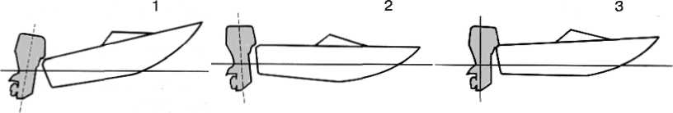
- Нос поднят
- Нос опущен
- Наилучший угол дифферента
ВНИМАНИЕ!
Чрезмерный дифферент при эксплуатации лодки, будь то вверх или вниз, может привести к неустойчивости лодки и осложнить управление ею. Подобные условия повышают вероятность несчастного случая. Если Вы почувствуете, что лодка начинает терять остойчивость или ею становится трудно управлять, замедлите ход и/или отрегулируйте угол дифферента мотора.
!\ ВНИМАНИЕ!
Перед тем как изменить угол дифферента, остановите двигатель. Вынимая или устанавливая регулировочный прут, проявляйте осторожность - берегите руки.
Испытывая новый угол дифферента, проявляйте особую осторожность. Увеличивайте скорость постепенно. Следите за признаками неустойчивости лодки и за тем, не возникают ли сложности с управлением. Неправильно выбранный угол дифферента может привести к потере управления лодкой.
ОТКИДЫВАНИЕ МОТОРА ВВЕРХ / ВНИЗ
Если мотор не будет эксплуатироваться какое-то время, или если лодка будет стоять на якоре на мелководье, мотор необходимо откинуть вверх, чтобы защитить его корпус и гребной винт от возможного нанесения повреждений в результате столкновения с препятствиями и для снижения ущерба в результате воздействия солёной воды.
- Перед тем как откинуть мотор, выполните действия в порядке, описан
ном в разделе Остановка мотора. Никогда не откидывайте мотор при
работающем двигателе! Это может привести к нанесению мотору
серьёзного ущерба в результате его перегрева.
- Нельзя откидывать мотор вверх за рукоятку управления, так как она мо
жет сломаться.
21
ПОРЯДОК ДЕЙСТВИЙ ПРИ ОТКИДЫВАНИИ МОТОРА
ВВЕРХ
- Переведите рычаг переключения передач в нейтральное положение.
- Затяните регулировочный винт рулевого трения, чтобы предотвратить
поворот мотора.
- Заверните болт вентиляционного отверстия на крышке топливного бака
и закройте топливный кран.

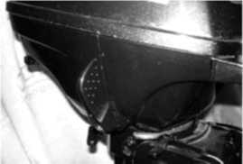
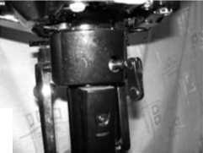

5) Придерживая заднюю часть верхнего кожуха рукой, полностью откиньте мотор кверху.

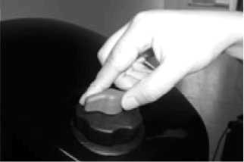
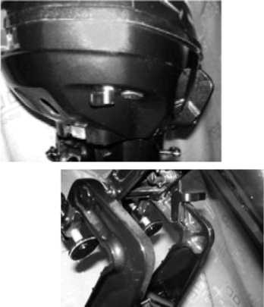
6) Подпорный стержень для откидывания автоматически вернётся в заблокированное положение.
!\ ВНИМАНИЕ!

Утечка топлива представляет опасность пожара. Если мотор будет находиться в откинутом положении дольше, чем на несколько минут, отсоедините топливный шланг (если на Вашей модели имеется топливный штуцер). В противном случае может иметь место утечка топлива.
22

!\ ВНИМАНИЕ!
Убедитесь, что при дифферентовке рядом с лодочным мотором нет посторонних. Также проявляйте осторожность, чтобы не прищемить руки между приводом и кронштейном мотора.

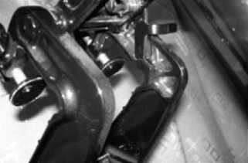
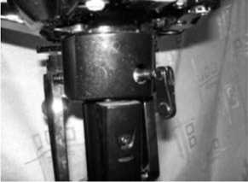
ПОРЯДОК ДЕЙСТВИЙ ПРИ ОТКИДЫВАНИИ МОТОРА ВНИЗ

- Слегка откиньте мотор вверх, пока подпорный стержень для откидыва
ния не высвободится автоматически.
- Плавно опустите мотор вниз до тех пор, пока рычаг автоматической
блокировки опрокидывания не не опустится в нижнее положение.
- Ослабьте регулировочный винт рулевого трения и настройте рулевое
управление.
ЭКСПЛУАТАЦИЯ МОТОРА НА МЕЛКОВОДЬЕ
Ваш лодочный мотор можно частично откинуть вверх при плавании на малой глубине.
- Переведите рычаг переключения передач в нейтральное положение пе
ред тем, как задействовать систему крейсерского плавания для мелко
водья.
- В режиме крейсерского плавания для мелководья эксплуатируйте лодку
на самой минимально возможной скорости. Механизм блокировки отки
дывания в режиме заднего хода не работает при включённой системе
крейсерского плавания для мелководья. Если мотор натолкнётся на пре
пятствие, он может подняться выше поверхности, что способно привес
ти к потере управления лодкой.
- В режиме заднего хода проявляйте особую осмотрительность. Чересчур
сильная обратная тяга может привести к тому, что мотор поднимется
23

выше поверхности воды, что увеличивает возможность несчастного случая и нанесения травмы.
• Как только лодка снова выйдет на глубину, сразу же верните мотор обратно в нормальное положение.
- Переведите рычаг переключения передач в нейтральное положение.
- Переведите рычаг автоматической блокировки откидывания в режиме
заднего хода в открытое (разблокированное) положение.
- Слегка откиньте мотор вверх. Подпорный стержень для откидывания
должен автоматически стать в заблокированную позицию, обеспечивая
поддержку для мотора в частично приподнятом положении.
ВОЗВРАТ МОТОРА В ПЕРВОНАЧАЛЬНОЕ ПОЛОЖЕНИЕ
- Чтобы вернуть мотор в нормальное положение, переведите рычаг авто
матической блокировки откидывания в режиме заднего хода в закрытое
положение.
- Слегка наклоняйте мотор вверх, пока подпорный стержень для откиды
вания автоматически не вернётся в свободное положение.
- После этого медленно опускайте мотор до установки в нормальное по
ложение.
ЭКСПЛУАТАЦИЯ МОТОРА ПРИ ПРОЧИХ УСЛОВИЯХ
ЭКСПЛУАТАЦИЯ МОТОРА В СОЛЁНОЙ ВОДЕ
После плавания в солёной воде промывайте каналы для охлаждающей воды пресной водой, чтобы избежать постепенного их закупоривания солью.
ЭКСПЛУАТАЦИЯ МОТОРА В МУТНОЙ ВОДЕ
Владельцам лодочных моторов настоятельно рекомендуется установить на борту лодки хромированный водяной насос для промывки мотора в комплекте (дополнительное оборудование), если мотор будет использоваться для плавания в мутной (грязной) воде.
24
Техническое обслуживание
При использовании подвесного мотора необходимо выполнять процедуры технического обслуживания для поддержания мотора в рабочем состоянии.
Л\ АККУРАТНО!
Перед проведением регламентных работ убедитесь, что двигатель Вашего подвесного мотора выключен (если нет других указаний). Эти работы должны проводится квалифицированном механиком или дилером YAMABISI.
!\ ВНИМАНИЕ!
Если необходима замена деталей, используйте только оригинальные запасные части YAMABISI.
Проверка и регулировка свечи зажигания
Вы должны регулярно снимать и осматривать свечу зажигания в связи с тем, что выделяемое тепло и отложения нагара вызывают постепенное разрушение и разъедание свечи зажигания.
При чрезмерном разрушении электрода и при появлении сильного нагара Вы должны заменить свечу зажигания другой свечой соответствующего типа Перед тем, как устанавливать свечу, измерьте зазор и отрегулируйте его, если это необходимо.
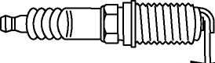
0.6-0.7ММ
25
Смазка

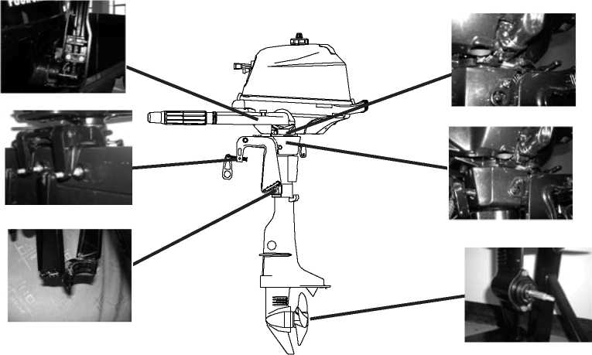
ПРОВЕРКА СОСТОЯНИЯ ТОПЛИВНОЙ СИСТЕМЫ

Осмотрите топливную магистраль на наличие утечек, трещин и неполадок. Если Вы обнаружите неполадки, их должен немедленно устранить мастер по ремонту товаров YAMABISI или опытный механик.

Контрольный список для проверки:
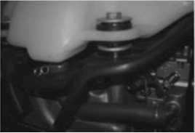
- Утечки частей топливной системы
- Утечки соединений топливного шланга
- Трещины или иные повреждения топливного
шланга
- Утечка топливного соединителя
Утечка топлива способна привести к пожару или взрыву, поэтому:
• Регулярно проверяйте топливную систему на
наличие утечек топлива

!\ ВНИМАНИЕ!
Бензин и его испарения легко воспламеняются и взрывоопасны! При заправке топливом запрещается курить. Искры, пламя и другие источники возгорания представляют опасность.
26

• При обнаружении утечки обратитесь к опытному механику для её устра
нения. Неправильно проведённый ремонт может создать опасные усло
вия при эксплуатации подвесного лодочного мотора.
ОСМОТР ТОПЛИВНОГО ФИЛЬТРА
Бензин и его испарения легко воспламеняются и взрывоопасны!
- Если у Вас имеются вопросы по поводу осмотра и замены фильтра, об
ратитесь к местному дилеру/мастеру по ремонту товаров YAMABISI.
- Топливный фильтр пропитан бензином, поэтому при проведении этой
работы запрещается курить. Искры, пламя и другие источники возгора
ния представляют опасность.
- Внимательно соберите топливный фильтр, установив на свои места уп-
лотнительное кольцо, стакан фильтра и подсоединив шланги. Непра
вильно произведённая сборка или замена фильтра может вызвать утеч
ку топлива, что ведёт к опасности пожара или взрыва.
Регулярно проверяйте состояние топливного фильтра.
Топливный фильтр состоит из одной части. Он рассчитан на одноразовое
применение. Если в фильтр попало инородное вещество, удалите его.
ПРОВЕРКА СКОРОСТИ ХОЛОСТОГО ХОДА
АККУРАТНО!
Правильно отрегулировать скорость холостого хода можно только при полностью прогретом двигателе. Если двигатель не полностью прогрелся, настройка скорости будет завышена. Если Вы сами не можете справиться с этой задачей, лучше обратиться к мастеру по ремонту товаров YAMABISI или другому опытному механику.
Проверку скорости холостого хода следует производить в рабочем положении, т. е. при опущенном в воду подвесном лодочном моторе. Разрешается применять устройство для промывки или испытательный резервуар. Для проведения данной операции следует применять диагностический тахометр.
СМЕНА МОТОРНОГО МАСЛА
• Запрещается сливать моторное масло непосредственно после остановки двигателя. Масло ещё горячее, и при обращении с ним необходимо
27
проявлять осторожность, чтобы избежать получения ожогов. • Перед работой удостоверьтесь, что Ваш подвесной лодочный мотор надёжно закреплён за транец или прочную опору.
- Установите лодочный мотор в вертикальное положение (не под накло
ном).
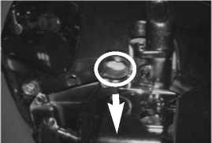
- Приготовьте подходящую ёмкость, рассчи
танную на большее количество, чем имею
щееся моторное масло. Подставьте эту
ёмкость для сбора масла под сливное отвер
стие, затем отвинтите и снимите сливной
болт (1). Дайте маслу полностью стечь. Если
при этом прольётся немного масла, немед
ленно вытрите его.
- Установите новую прокладку на сливной болт. Нанесите тонкий слой
масла на прокладку и установите сливной болт на место.
- Открутите крышку заливной горловины для масла (2). Залейте в отвер
стие требуемое количество масла. Установите крышку заливной горло
вины на место и закрутите.
- Запустите двигатель. Убедитесь в отсутствии утечек масла.
- Выключите двигатель и подождите 3 минуты. Снова проверьте уровень
масла при помощи масляного щупа. Уровень масла должен находиться
между верхней и нижней отметками на щупе. Если уровень масла ниже
установленной отметки, долейте масла. Если уровень масла выше верх
ней отметки, слейте излишек масла.
- Ликвидируйте отработанное масло только в соответствии с местными
правилами об охране природы.
Масло необходимо сменять чаще, если мотор эксплуатируется в сложных условиях, напр., при продолжительном лове с движущейся лодки.
ПРОВЕРКА ЭЛЕКТРОПРОВОДКИ И СОЕДИНИТЕЛЬНЫХ
ЗВЕНЬЕВ
- Удостоверьтесь, что все заземленные провода надёжно подсоединены.
- Удостоверьтесь, что все соединительные звенья/штуцера надёжно под
соединены.
28
ПРОВЕРКА ВЫХЛОПНОЙ СИСТЕМЫ НА ГЕРМЕТИЧНОСТЬ
Запустите двигатель и проверьте, не поступают ли наружу отработанные газы между стыками корпуса выхлопной системы, головкой цилиндра и картером двигателя.
!\ ВНИМАНИЕ!
Во время запуска или работы двигателя не прикасайтесь к электрическим частям системы и не пытайтесь их снять.
Берегите руки, волосы и одежду от соприкосновения с маховиком и другими вращающимися при работе двигателя частями.
/|\ АККУРАТНО!
Моторное масло необходимо сменить после первых 10 часов эксплуатации двигателя и далее сменять через каждые 100 часов работы или через каждые 6 месяцев работы. В противном случае двигатель быстро износится.
Запрещается заливать масло выше установленного предела. При проверке и смене моторного масла двигатель должен находиться в вертикальном положении (не под наклоном).
Если уровень моторного масла превышает установленную отметку верхнего уровня, слейте излишек масла, чтобы его уровень соответствовал установленной ёмкости. Превышение допустимого уровня масла может привести к его утечке или нанесению ущерба двигателю.
АККУРАТНО!
Если при установке сливной пробки у Вас под рукой нет тарированного ключа (с регулируемым крутящим моментом), затяните болт вручную до установления контакта между прокладкой и поверхностью сливного отверстия. Затем затяните болт на 1/4 - 1/2 оборота. После этого как можно скорее затяните сливную пробку до нормы при помощи тарированного ключа.
ПРОВЕРКА СИСТЕМЫ НА ВОДОНЕПРОНИЦАЕМОСТЬ
Запустите двигатель и проверьте, не поступает ли наружу вода между стыками корпуса выхлопной системы, головкой цилиндра и картером двигателя.
ПРОВЕРКА НА ОТСУТСТВИЕ УТЕЧЕК МОТОРНОГО МАСЛА
Проверьте, не подтекает ли масло из масляной системы двигателя. 29
ПРОВЕРКА СОСТОЯНИЯ ГРЕБНОГО ВИНТА
Контрольный список для проверки состояния гребного винта:
- Осмотрите все лопасти гребного винта на износ, эрозию в результате
кавитации и вентиляции, а также другие повреждения.
- Осмотрите шлицы на износ и другие повреждения.
• Проверьте, не намоталась ли вокруг гребного вала рыболовная леска.
■ Осмотрите масляный сальник гребного вала на повреждения.
Снятие гребного винта
- При помощи плоскогубцев выпрямите и вытащите шплинт.
- Открутите гайку гребного винта, шайбу и распорную втулку.
- Снимите гребной винт и упорную шайбу

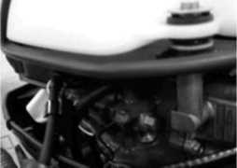
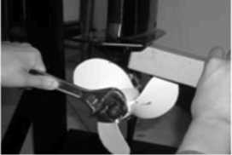
Установка гребного винта

- Нанесите слой коррозионно-устойчивой смазки на гребной вал.
- Установите упорную шайбу и гребной винт на гребной вал.
- Установите распорную втулку и шайбу. Затяните гайку гребного винта
до нужного момента затяжки.
- Выровняйте гайку гребного винта по отверстию в гребном валу. Вставь
те в отведённое отверстие новый шплинт и загните его концы.
Если после затяжки до требуемого момента гайка гребного винта не выровнялась по отверстию в гребном валу, затяните её сильнее, чтобы выровнять её по этому отверстию.
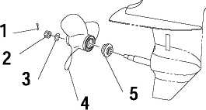
Если после затяжки гайка гребного винта не выровнялась по отверстию в гребном валу, ослабьте гайку, чтобы выровнять её по этому отверстию.
СМЕНА ТРАНСМИССИОННОГО МАСЛА
- Установите лодочный мотор в вертикальное положение (не под накло
ном).
- Подставьте под редуктор ёмкость, отведённую для этой цели.
- Выньте сливную пробку для масла.
Сливная пробка для масла намагничена. Снимите с неё все металлические частички, прежде чем снова устанавливать на место.
30

!\ АККУРАТНО!
Обязательно установите упорную шайбу перед установкой гребного винта. В противном случае нижняя часть корпуса и ступица гребного винта могут получить повреждения.
Обязательно пользуйтесь новым шплинтом. Надёжно загните его концы. В противном случае гребной винт может слететь во время работы и безвозвратно потеряться.

4) Выньте пробку уровня масла, чтобы дать маслу полностью стечь.
Осмотрите отработанное масло после слива. Если оно напоминает моло
ко, это значит, что в коробку передач проникает вода, что может привести
к нанесению ущерба механизму. Обратитесь к мастеру по ремонту ^ YAMABISI для замены уплотнений нижней части корпуса.
5) Установив лодочный мотор в вертикальное положение, при помощи на
ливного шланга (гибкого или специального
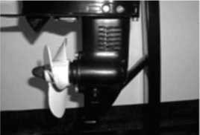
шланга для введения вещества под давлением) впрысните трансмиссионное масло в сливное отверстие для масла.
- Когда масло начнёт выливаться из сливного
отверстия уровня масла, вставьте и затяните
пробку уровня масла.
- Вставьте и туго затяните сливную пробку для
масла.
ПРОМЫВКА ТОПЛИВНОГО БАКА Бензин и его испарения легко воспламеняются и взрывоопасны!
/|\ ВНИМАНИЕ!
При обнаружении утечек масла обратитесь к мастеру по ремонту/обслуживанию товаров YAMABISI.
!\ ВНИМАНИЕ!
Вы можете получить тяжкое увечье, если двигатель случайно заведётся в тот момент, когда Вы находитесь рядом с гребным винтом. • Перед работами по осмотру, снятию и установке гребного винта сначала снимите со свечей зажигания колпачки. Кроме этого, переведите рычаг управления в нейтральное положение, поставьте основной переключатель в положение OFF (ВЫКЛЮЧЕНО) и вытащите ключ зажигания. Затем отцепите трос аварийного выключателя зажигания. После этого переведите переключатель отключения батареи в положение ВЫКЛЮЧЕНО (если он имеется).
31

Не придерживайте гребной винт рукой, когда ослабляете или затягиваете гайку гребного винта. Подставьте деревянный брусок между антикавитационной пластиной и гребным винтом, чтобы он не поворачивался.
!\ ВНИМАНИЕ!
Убедитесь, что мотор надёжно закреплён за транец или прочную стойку. Если мотор случайно упадёт на Вас, это может привести к нанесению тяжкого увечья.
Никогда не находитесь под нижней частью мотора, если он находится в откинутом положении, даже при установленном подпорном рычаге. Если мотор случайно упадёт, он может нанести Вам тяжкое увечье.
• Если у Вас имеются вопросы по поводу этой работы, обратитесь к ме
стному мастеру по ремонту YAMABISI.
■ При промывке топливного бака курить запрещается. Искры, пламя и другие источники возгорания представляют опасность.
- Перед работами по промывке топливного бака снимите его с лодки. Ра
ботайте только под открытым небом, в хорошо проветриваемом месте.
- Если случайно прольёте топливо, немедленно вытрите.
- Внимательно соберите топливный бак в правильном порядке. Непра
вильно собранный бак может вызвать утечку топлива, что ведёт к опас
ности пожара или взрыва.
- Ликвидируйте старый бензин согласно местному законодательству.

- Слейте содержимое топливного бака в отведённую для ёмкость.
- Залейте в бак небольшое количество пригодного растворителя. Закру
тите крышку бака и переболтайте содержимое. Полностью слейте рас
творитель.
ОСМОТР И ЗАМЕНА АНОДА (АНОДОВ)

Подвесной лодочный мотор YAMABISI защищен от коррозии протекторным (защитным) анодом. Регулярно проверяйте состояние анода. Удаляйте с его поверхности окалину. По вопросу замены анода обратитесь к местному мастеру по ремонту YAMABISI.
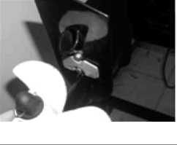

Л\ АККУРАТНО!
Не наносите краску на анод, иначе он утратит свою эффективность.
32

РЕГЛАМЕНТ ТЕХНИЧЕСКОГО ОБСЛУЖИВАНИЯ ПОДВЕСНОГО ЛОДОЧНОГО МОТОРА

Интервал |  | 10 часов 1 месяц | 50 часов 3 месяца | 100 часов 6 месяцев | 200 часов 1 год
Компонент | Операция
Анод (внешний) | Проверка/Замена |  | ■/п |  | ■/п
Анод (внутренний) | Проверка/Замена |  |  |  | п
Каналы водяного охлаждения | Очистка |  | ■ | ■
Кожух транцевых дисков | Проверка |  |  |  | ■
Топливный фильтр | Проверка/очистка | ■ | ■ | ■
Топливная система | Проверка | ■ | ■ | ■
Бензобак | Проверка/очистка |  |  |  | ■
Трансмиссионное масло | Замена | ■ |  | ■
Точки смазки | Смазка |  |  | ■
Обороты холостого хода | П роверка/на-стройка | ■/п |  | ■/п
Гребной винт и сальник | Проверка/Замена |  | ■ | ■
Переключение передач | П роверка/на-стройка |  |  |  | п
Термостат | Проверка |  |  |  | п
Привод дросселя | П роверка/на-стройка |  |  |  | п
Водяная помпа | Проверка |  |  |  | п
Моторное масло | Проверка/Замена | ■ |  | ■
Масляный фильтр | Замена |  |  |  | п
Свеча зажигания | Проверка/настро йка/замена | ■ |  |  | ■
Приводной ремень | Проверка/замена |  |  | п | п
Чистка клапанов | П роверка/на-стройка | п |  | п
П - обозначает работы, которые должен осуществлять мастер ЛЕГ МАР1МЕ ■ - обозначает работы, которые Вы можете осуществлять сами.
33
ПЕРЕВОЗКА И ХРАНЕНИЕ ПЕРЕВОЗКА ЛОДОЧНОГО МОТОРА НА АВТОПРИЦЕПЕ
Мотор следует перевозить на автоприцепе и хранить в нормальном рабочем положении. Если зазор между нижней частью мотора и дорогой при таком положении будет недостаточен для перевозки, перевозите мотор в откинутом положении, используя подпорное устройство, такое как транцевый брус. Если у Вас возникнут вопросы по поводу перевозки Вашего мотора, обратитесь к мастеру по обслуживанию YAMABISI.
ПЕРЕВОЗКА ЛОДОЧНОГО МОТОРА В СНЯТОМ СОСТОЯНИИ
Перевозки и хранение снятого лодочного мостора должна осуществляться в вертикальном положении для избежания попадания масла в головку блока цилиндров, что может нанести мотору повреждения.
ХРАНЕНИЕ ЛОДОЧНОГО МОТОРА
При хранении Вашего подвесного лодочного мотора продолжительное время (от двух месяцев и дольше) необходимо выполнять ряд важных мер, призванных предотвратить нанесение ему ущерба, устранение которого дорого обойдётся.
Рекомендуется, чтобы перед помещением мотора на хранение он прошёл техническое обслуживание мастера YAMABISI. Тем не менее, описываемые далее действия могут быть выполнены самим владельцем при использовании минимального набора инструментов.
- Вымойте корпус мотора пресной водой
- Отсоедините от мотора соединитель (соединители) топливной линии
или перекройте топливный клапан (если имеется).
- Дайте мотору поработать в режиме холостого хода, одновременно про
мывая пресной водой каналы для охлаждающей воды. Продолжайте
промывку, пока не израсходуется всё топливо, и мотор не остановится.
- Полностью слейте из мотора охлаждающую воду. Тщательным образом
вытрите корпус.
- Выкрутите свечу (свечи) зажигания.
- Залейте в цилиндр (цилиндры) чайную ложку чистого моторного масла.
- Несколько раз попробуйте запустить мотор вручную.
- Смените свечу (свечи) зажигания.
ХРАНИТЕ МОТОР ТОЛЬКО В ВЕРТИКАЛЬНОМ СОСТОЯНИИ! ПРИ СИЛЬНОМ НАКЛОНЕ МОТОРА МАСЛО МОЖЕТ ПОПАСТЬ В ГОЛОВКУ БЛОКА ЦИЛИНДРОВ, ЧТО ПРИВЕДЕТ К ПОВРЕЖДЕНИЮ
МОТОРА!
34
Топливный бак
- Перед тем как поместить мотор на хранение на долгий срок, слейте то
пливо из бака.
- Топливный бак следует хранить в сухом, хорошо проветриваемом поме
щении. Нельзя хранить топливный бак на солнце.
Топливный бак, входящий в комплект данного мотора, является специально предназначенным резервуаром для топлива и не должен использоваться для целей хранения другого рода горючего. Коммерческие предприятия и организации обязаны действовать в соответствии с официальными правилами, на основании которых им выданы лицензии или предоставлены права на коммерческую деятельность.
Промывка мотора в баке с водой
- Закрепите лодочный мотор за пустой бак для воды.
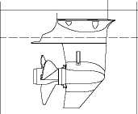
- Наполните бак пресной водой выше уровня антикавитационной пласти
ны (см. на рис.)
- Переведите рычаг переключения передач в нейтраль
ное положение и запустите двигатель.
- Дайте ему поработать несколько минут на малых обо
ротах.
35
ПОИСК НЕИСПРАВНОСТЕЙ
ВРЕМЕННЫЕ МЕРЫ В СЛУЧАЕ ЧРЕЗВЫЧАЙНЫХ
СИТУАЦИЙ
ПРИ ПОВРЕЖДЕНИИ МОТОРА В РЕЗУЛЬТАТЕ СТОЛКНОВЕНИЯ
АККУРАТНО!
Подвесному лодочному мотору может быть нанесён серьёзный ущерб в результате столкновения, будь то при его эксплуатации или при перевозке на автоприцепе. Такие повреждения могут привести к созданию опасной ситуации при эксплуатации мотора.
Если Ваш подвесной лодочный мотор натолкнётся на подводной объект, выполняйте следующее:
- Немедленно остановите двигатель.
- Осмотрите систему управления и все её части на наличие повреждений.
Также осмотрите лодку на наличие повреждений.
- Независимо от того, обнаружили Вы повреждения или нет, осторожно и
медленно возвращайтесь в ближайшую гавань.
- Прежде чем снова приступать к эксплуатации Вашего лодочного
мотора, его должен осмотреть мастер YAMABISI.
СТАРТЕР НЕ РАБОТАЕТ
Если механизм для пуска двигателя не работает (т. е. двигатель нельзя запустить от стартера), двигатель можно запустить при помощи троса аварийного стартера.
- Пользуйтесь этим методом только в аварийной ситуации и только для
того, чтобы вернуться в порт для ремонта.
- При запуске двигателя при помощи аварийного пускового троса
ограничитель степени открытия дросселя не работает. Удостоверьтесь,
что рукоятка переключения передач/рычаг дистанционного управления
переведён в нейтральное положение. В противном случае лодка
неожиданно может прийти в движение, что способно привести к
несчастному случаю.
- Удостоверьтесь, что в момент, когда Вы запускаете двигатель при
помощи аварийного пускового тросика, за Вами никто не стоит. Тросик
может хлестнуть человека и нанести ему травму.
- Огромную опасность представляет вращающийся неограждённый
маховик. При запуске двигателя следите за тем, чтобы в маховик не
36
затянуло свободную одежду или другие предметы. Пользуйтесь аварийным пусковым тросиком только согласно правилам его использования. Не прикасайтесь к маховику или другим работающим частям двигателя. Запрещается устанавливать на место механизм для запуска двигателя или верхний кожух при работающем двигателе. ■ Не прикасайтесь к катушке зажигания, проводам под высоким напряжением, колпачку свечи зажигания и прочим электрическим частям двигателя при запуске или эксплуатации двигателя. Вас может ударить током.
Аварийный запуск двигателя
1) Снимите верхний кожух двигателя.

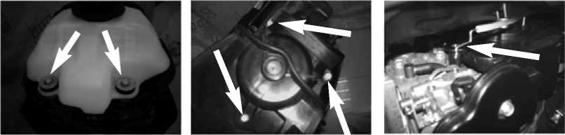

- Открутите болты, деращие топливный бак.

- Поднимите бензобак и открутите болты с кожуха стартера.
- Поднимите кожух стартера и отсоедините привод дросселя
карбюратора.
- Удалите кожух стартера.
от

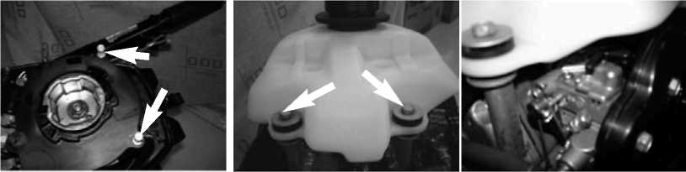
- Прикрутите маховик болтами
- Прикрутите бензобак двумя ботами на место.
- Подготовьте двигатель к запуску. Подробнее о связанных с этим
операциях читайте в разделе Запуск двигателя.
- Поверните ручку на карбюраторе для того, чтобы открыть дроссель. Это
необходимо при запуске холодного мотора. После запуска двигателя
верните ручку в нормальное положение.
10)Заведите конец троса аварийного стартера с узелком в прорезь на роторе маховика и намотайте тросик вокруг него на несколько витков по часовой стрелке.
37

11)Медленно потяните на себя тросик, пока не
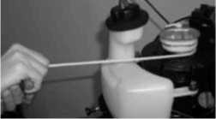
почувствуете сопротивление. 12)Резко и с силой потяните на себя аварийный
трос, чтобы запустить двигатель. Если
необходимо, повторите.

ЕСЛИ МОТОР УПАЛ В ВОДУ
Если Ваш мотор упал в воду, извлеките его и незамедлительно отвезите к мастеру YAMABISI. В противном случае мотор почти сразу же начнёт подвергаться воздействию коррозии.
Если Вы не можете сразу же отвезти мотор к мастеру YAMABISI, чтобы свести до минимума ущерб двигателю, примите следующие меры:
- Тщательно смойте с мотора грязь, соль, водоросли пресной водой.
- Выньте свечи зажигания и переверните гнёзда для свечей вниз, чтобы
слить из них воду, ил и прочие загрязняющие вещества.
- Слейте топливо из карбюратора, топливного фильтра и топливной ли
нии. Полностью слейте моторное масло.
- Залейте в маслосборник свежее моторное масло.
- Прокачайте вуалирующее масло или моторное масло через карбюра
тор и гнездо для свечей зажигания, запуская мотор от ручного пусково
го механизма или троса аварийного стартера.
- Как можно скорее отвезите мотор к мастеру YAMABISI.
!\ ВНИМАНИЕ!
Запрещается эксплуатировать мотор до тех пор, пока он полностью не пройдёт техосмотр у мастера.

Неисправность
Двигатель не заводится
Возможные причины
1. Пустой топливный бак.
2. Топливо грязное или несве-
жее.
- Забился топливный фильтр.
- Неправильно запускаете дви
гатель.
- Неисправен топливный насос.
6. Свеча зажигания грязная или не соответствует по типу.
Меры по устранению
1. Наполните бак свежим, чистым топливом.
Наполните бак свежим, чистым топливом.
Почистите или замените фильтр.
- Прочитайте раздел
Запуск двигателя.
- Отвезите в ремонт
мастеру по обслужи
ванию YAMABISI.
Осмотрите свечу за
жигания. Почистите
или замените.

38

Неисправность | Возможные причины | Меры по устранению
Двигатель не заводится | 7. Колпачок свечи зажигания плохо сидит. 8. Плохой контакт или повреждена проводка зажигания.  9. Неисправна одна из частей системы зажигания.  Ю.Трос аварийного выключателя зажигания не закреплён за выключатель. 11.Рычаг переключения стоит в зацеплении.  12.Повреждены внутренние части двигателя. | 7. Проверьте и поправьте. 8. Проверьте проводку на износ или разрыв. Замените изношенные или порванные провода. 9. Отвезите в ремонт мастеру по обслуживанию YAMABISI. 10.Закрепите трос.  11 .Переведите рычаг в нейтральное положение. 12.Отвезите в ремонт мастеру YAMABISI
Двигатель неровно работает или глохнет в режиме холостого хода | 1. Свеча зажигания грязная или не соответствует по типу.  2. Что-то мешает работе топливной системы.  3. Топливо грязное или несвежее.  4. Забился топливный фильтр.  5. Неисправна одна из частей системы зажигания. 6. Неправильно установлен искровой промежуток свечи зажигания. 7. Плохой контакт или повреждена проводка системы зажигания. | 1. Осмотрите свечу зажигания. Почистите или замените требуемым типом. 2. Проверьте, не защемился ли и не перекрутился ли топливный шланг. 3. Наполните бензобак свежим, чистым топливом. 4. Почистите или замените фильтр. 5. Отвезите в ремонт мастеру YAMABISI. 6. Осмотрите и отрегулируйте согласно требованию. 7. Проверьте проводку на износ или разрыв. Закрепите все слабые соединения.
39
Неисправность | Возможные причины | Меры по устранению
Двигатель неровно работает или глохнет в режиме холостого хода | 8. Используется неправильный тип моторного масла.  9. Неисправен или забился термостат.  10.Неправильно отрегулирован карбюратор. 11.Повреждён топливный насос. 12.Завёрнут болт вентиляционного отверстия на топливном баке. 13.Ручка воздушной заслонки карбюратора вынута. 14.Слишком высокий угол мотора.  15.Засорился карбюратор.  16.Неправильно подсоединены топливные соединители. 17.Неправильно отрегулирован дроссельный клапан. | 8. Проверьте и замените масло требуемым типом. 9. Отвезите в ремонт мастеру по обслуживанию YAMABISI. 10.Отвезите в ремонт мастеру YAMABISI. 11 .Отвезите в ремонт мастеру YAMABISI 12.Отверните болт вентиляционного отверстия. 13.Верните ручку в начальное положение. 14.Верните в нормальное рабочее положение. 15.Отвезите в ремонт мастеру YAMABISI 16.Подсоедините правильно. 17.Отвезите в ремонт мастеру YAMABISI
Стартер не работает | 1. Неисправна какая-то из частей стартера.  2. Трос аварийного выключателя зажигания не закреплён за выключатель. 3. Рычаг переключения стоит в зацеплении. | 1. Отвезите в ремонт мастеру по обслуживанию YAMABISI. 2. Закрепите трос.  3. Переведите рычаг в нейтральное положение.
Потеря мощности двигателя | 1. Повреждён гребной винт.  2. Неправильно выбран шаг или диаметр гребного винта.  3. Неправильно выбран угол дифферента. | 1. Отремонтируйте или замените гребной винт. 2. Установите гребной винт с рекомендуемым диапазоном скоростей. 3. Отрегулируйте угол дифферента мотора.
40
Неисправность | Возможные причины | Меры по устранению
 | 4. Мотор установлен на транце | 4. Установите мотор на
 | на неправильной высоте. | правильную высоту
 |  | транца.
 | 5. Донная часть лодки обросла | 5. Почистите донную
 | водорослями/морскими ор- | часть лодки.
 | ганизмами.
 | 6. Свеча зажигания грязная | 6. Осмотрите свечу за-
 | или не соответствует по ти- | жигания. Почистите
 | пу. | или замените требуе-
 |  | мым типом.
 | 7.Корпус зубчатой передачи | 7. Очистите нижнюю
 | забит водорослями или | часть корпуса от ино-
 | инородными телами. | родных тел.
 | 8. Что-то мешает работе топ- | 8. Проверьте, на заще-
 | ливной системы. | мился и не перекру-
 |  | тился ли топливный
 |  | шланг.
 | 9. Засорился топливный | 9. Почистите или заме-
Потеря  11/41 I I МЛрТ|* | фильтр. | ните фильтр.
Потеря  11/41 I I МЛрТ|* | Ю.Топливо грязное или несве- | 10.Наполните бензобак
мищниы и | жее. | свежим, чистым топ-
двигателя |  | ливом.
 | 11.Неправильно установлен | 11 .Осмотрите и отрегу-
 | искровой промежуток свечи | лируйте согласно тех-
 | зажигания. | ническим требовани-
 |  | ям.
 | 12.Плохой контакт или повреж- | 12.Проверьте проводку
 | дена проводка системы за- | на износ или разрыв.
 | жигания. | Замените изношен-
 |  | ные провода.
 | 13. Неисправна одна из частей | 13.Отвезите в ремонт
 | системы зажигания. | мастеру YAMABISI.
 | 14. Используется неправиль- | 14.Проверьте и замени-
 | ный тип моторного масла. | те масло требуемым
 |  | типом.
 | 15.Неисправен или забился | 15.Отвезите в ремонт
 | термостат. | мастеру YAMABISI.
 | 16.Завёрнут болт вентиляци- | 16.Открутите болт вен-
 | онного отверстия на топ- | тиляционного отвер-
 | ливном баке. | стия.
41
Неисправность | Возможные причины | Меры по устранению
Потеря мощности двигателя | 17.Повреждён топливный насос. 18.Неправильно подсоединены топливные соединители. 19.Неправильная тепловая зона свечи зажигания. | 17.Отвезите в ремонт мастеру YAMABISI. 18.Подсоедините правильно. 19.Осмотрите свечу зажигания и замените рекомендуемым типом.
Имеет место чрезмерная вибрация двигателя | 1. Повреждён гребной винт.  2. Повреждён гребной вал.  3. Гребной винт забился водорослями или инородными телами. 4. Разболтался монтажный болт мотора. 5. Ослаблен или повреждён шкворень поворотного кулака. | 1. Отремонтируйте или замените гребной винт. 2. Отвезите в ремонт мастеру YAMABISI. 3. Удалите инородные тела и почистите гребной винт. 4. Затяните монтажный болт. 5. Затяните шкворень или отвезите в ремонт мастеру YAMABISI.
42
Спецификация

Модель | YAMABISI F2.5S
Тип двигателя | Бензиновый 4-тактный, 1-циллинд-ровый
Рабочий объем | 72 см³
Диаметр/Ход поршня | 47 мм х 43 мм
Передаточное отношение | 2.08 (27/13)
Общая длина | 625 мм
Общая ширина | 343 мм
Общая высота | 1013 мм
Вес | 17 кг
Рекомендуемое топливо | Неэтилированный бензин с октановым числом не ниже 92
Объем встроенного бензобака | 0.9 л
Рекомендуемое моторное масло | масло для 4-х тактных бензиновых двигателей
Количество моторного масла | 0.35 л
Рекомендуемое трансмиссионное масло | Гипоидное трансмиссионное масло SAE#90
Количество трансмиссионного масла | 75 см³
Свеча зажигания | ВR6НS
Зазор свечи зажигания | 0.6-0.7 мм
43
Модель | YAMABISI F2.5S
Максимальная мощность | 1.9кВт/5500 об/мин (2.5 л.с.)
Рабочий диапазон при полностью открытой дроссельной заслонке | 5250 - 5750 об/мин
Обороты холостого хода | 2100±100 об/мин
Зазор клапанов (Внутренний) (холодный мотор) | 0.08 - 0.12 мм
Зазор клапанов (Внешний) (холодный мотор) | 0.08 - 0.12 мм
Момент затяжки свечи зажигания | 25.0 Нм
Момент затяжки пробки слива моторного масла | 18.0 Нм
Произведено в Китае.
Гарантия - 1 год с момента покупки. Срок службы - 3 года.
Внешний вид товара или аксессуаров на упаковке может не совпадать с внешним видом содержимого.

ИЗГОТОВИТЕЛЬ:

SUZHOU ALLPASS MACHINERY CO.，LTD., Китай

СДЕЛАНО В КИТАЕ

44
Паспорт
На подвесной лодочный мотор YAMABISI
Подвесные лодочные моторы соответствуют требованиям нормативных
документов:
ГОСТ 28556-90 п.п. 2.8.1, 2.9, 2.10.1, 2.12, 2.13, 2.14.3, 2.14.6, 2.14.7,
2.14.9, 2.14.11, 2.14.14, 2.15.
Подвесные лодочные моторы подлежат обязательной регистрации в
местных органах ГИМС.
Отметка о продаже (заполняется при продаже):
Наименование: Подвесной лодочный мотор YAMABISI
Модель:
Серийный номер:
Дата продажи: " " 20 г.
Продавец:
Подпись продавца / /
м.п.
Печать торгующей организации
Информация о гарантии
Благодарим Вас за выбор подвесных лодочных моторов YAMABISI, мы
надеемся, что эксплуатация данной техники всегда будет для Вас
приятной.
Гарантийный срок, установленный фирмой-производителем - 12 месяцев
со дня покупки. Производитель гарантирует, что в течении гарантийного
срока и за его счёт будет устранён любой дефект подвесного лодочного
мотора YAMABISI, явившийся результатом применения некачественного
материала деталей, и(или) некачественной сборки.
Гарантия не распространяется на детали с нормальным износом,
регулировкам, настройкам или повреждениям, вызванным:
- небрежностью, отсутствием технического обслуживания, механическими
повреждениями, неправильной эксплуатацией;
- некачественным обслуживанием, ремонтом и использованием при
ремонте неоригинальных деталей;
- несанкционированным внесением изменений в конструкцию подвесного лодочного мотора;
- эксплуатацией подвесного лодочного мотора в спортивных и
соревновательных целях.
45
Отметка о прохождении Технического Осмотра(ТО), или ремонта.
Наименование сервисного центра, выполнившего обслуживание:"
Фактический адрес и телефон Сервисного Центра(СЦ):
Дата обслуживания: " " 20 г.
Выполненные работы:
Особые отметки и рекомендации:
Следующее Т.О. через часов или месяцев.
(в зависимости от того, что наступит раньше) М.П.
Отметка о прохождении Технического Осмотра(ТО), или ремонта.
Наименование сервисного центра, выполнившего обслуживание:"
Фактический адрес и телефон Сервисного Центра(СЦ):
Дата обслуживания: " " 20 г.
Выполненные работы:
Особые отметки и рекомендации:
Следующее Т.О. через часов или месяцев.
(в зависимости от того, что наступит раньше) М.П.
Отметка о прохождении Технического Осмотра(ТО), или ремонта.
Наименование сервисного центра, выполнившего обслуживание:"
Фактический адрес и телефон Сервисного Центра(СЦ):
Дата обслуживания: " " 20 г.
Выполненные работы:
Особые отметки и рекомендации:
Следующее Т.О. через часов или месяцев.
(в зависимости от того, что наступит раньше) М.П.
46
Отметка о прохождении Технического Осмотра(ТО), или ремонта.
Наименование сервисного центра, выполнившего обслуживание:"
Фактический адрес и телефон Сервисного Центра(СЦ):
Дата обслуживания: " " 20 г.
Выполненные работы:
Особые отметки и рекомендации:
Следующее Т.О. через часов или месяцев.
(в зависимости от того, что наступит раньше) М.П.
Отметка о прохождении Технического Осмотра(ТО), или ремонта.
Наименование сервисного центра, выполнившего обслуживание:"
Фактический адрес и телефон Сервисного Центра(СЦ):
Дата обслуживания: " " 20 г.
Выполненные работы:
Особые отметки и рекомендации:
Следующее Т.О. через часов или месяцев.
(в зависимости от того, что наступит раньше) М.П.
Отметка о прохождении Технического Осмотра(ТО), или ремонта.
Наименование сервисного центра, выполнившего обслуживание:"
Фактический адрес и телефон Сервисного Центра(СЦ):
Дата обслуживания: " " 20 г.
Выполненные работы:
Особые отметки и рекомендации:
Следующее Т.О. через часов или месяцев.
(в зависимости от того, что наступит раньше) М.П.
47

